Bartlett的經典研究:

英國心理學家Sir Frederic Bartlett讓大學生讀一篇題為<鬼戰爭>的北美印地安民間故事，然後在經過各種保存時距之後，讓受試者重述那些文章，他歸納這些重述文章的特點如下:

1.故事縮短了很多，主因是「省略」。

2.原故事的語言被受試者的慣用語所同化。

3.從歐美的文化角度來看，重述的故事較原故事更連貫。

4.重述故事中有許多省略與變形，Ex:「獨木舟」變成了「小船」；「獵海豹」變成「捕魚」；故事中一位主角的說詞被錯置在另一位主角身上。

記憶七罪:

1.健忘(tran-sience):

記憶隨時間過去而減退或喪失，最常見的記憶問題。

2.失神(absent-mindedness):

注意力與記憶之間的連結，相關資訊並非隨時間而消逝，而是一開始就沒留存於記憶。

3.空白(blocking):

想不起來(選擇性失憶)，資訊並非從記憶中消逝，幾個小時或幾天之後，我們可能突然想起原先百思不得的資訊。

4.錯認(misattribution):

錯認了源頭或將幻想(想像)誤作真實，這情況比想像中普遍，對司法判決尤其有影響。

5.暗示(suggestibility):

記憶時，受到引導性、評論或建議的影響，而使記憶遭到扭曲，對司法判決尤其有影響。

6.偏頗(bias):

“不知不覺”地根據自己目前的知識與信念，重新編排或全盤改寫先前的經驗，產生對特定事件的偏差演繹，或者無中生有的情節，以「現在」的感受重新編寫過去資訊。

7.糾纏(persistence):

忘不掉，想徹底忘卻的惱人資訊或事件，卻一再反覆回想起來，在重度憂鬱或創傷經驗中，反覆糾纏的回憶可能令人陷於困境甚至危及生命。

記憶:

欺騙包然多個歷程，Ex:確認真實記憶並編造新(假)的故事(記憶)、抑制自身行為、及監控對方反應(互動過程的印象整飾)等。

定義:

使用過去訊息的歷程，將過去的經歷與學習用在目前。

研究方式:

1.假設建構(hypothetical construct):

被相信存在的現象，但無法直接被測量或被觀察到，也就是無法直接看到、聽到、觸到、聞到或嚐到的建構，但我們相信它們的確存在，Ex:記憶、智力、幸福感等。

2.作業(task):

(1)回憶(recall):從記憶中找出一事件、一個字或物件等。

(2)再認(recognition):確認某一事物是否為之前貯存的記憶。

記憶內容:

1.過去經驗與知識提取的意識感:

(1)外顯記憶(explicit memory):

有意識地覺察到自己在回憶訊息。

(2)內隱記憶(implicit memory):

當使用某些記憶時，並無意識到正在進行回憶，又稱無意識記憶(或潛意識記憶)(unconscious memory)或無察覺記憶(unaware memory)。

2.記憶的知識種類:

(1)程序性知識:執行一項作業所需的一連串步驟的技能。

(2)陳述性知識:可以用文字陳述出來的事實性訊息。

3.失憶症患者:仍保有內隱記憶和程序性知識記憶。

遺忘:

1.消退理論(decay):

如果一項訊息沒有被使用或者未被複誦，則隨著時間的消逝，很可能發生遺忘的現象。

2.干擾(interference):

(1)個體由於學習了新的訊息，或者舊有的訊息根深蒂固，以致造成特定訊息被遺忘。

(2)逆溯性干擾(retroactive interference):新學得的訊息對舊的訊息造成效果。

(3)順向性干擾(proactive interference):舊訊息對新習得的訊息造成抑制效果。

3.提取失敗(舌尖現象):干擾可能發生在提取階段，因而阻擋記憶展現，Ex:見到許多未見的朋友，名字呼之欲出，卻叫不出來。

4.個體面對不愉快的經驗，為了減少痛苦的感覺，而將之壓抑在潛意識中，以至於造成遺忘，這叫動機行遺忘(motivated forgetting)。

5.腦部損傷造成的失憶症

(1)前向失憶症(anterograde amnesia):無法儲存新的訊息。

(2)後向失憶症(retrograde amnesia):無法記起舊訊息。

情緒與記憶:

1.閃光燈記憶(flashbulb memory):指人們將強烈情緒經驗定格於記憶中，留住特別鮮明的記憶，但此經驗亦有可能被遺忘或扭曲，Ex:人們記得甘迺迪總統被殺、911恐攻、311大地震時的細節。

(1)鮮明、準確、持久。

(2)但可能與情緒有關。

2.創傷記憶:指個人因創傷經驗伴隨強烈的情緒反應而留下鮮明的記憶，由於強烈激發會透過穩固機制而提升(有些案例則反而當事人無法回憶創傷經驗)。

(1)身體記憶。

(2)時間混淆，過去與現在分不清。

(3)情緒壓抑。

人生階段與記憶:

1.幼時失憶(infantile amnesia):指人們大多無法回憶三歲前的經驗，可能原因有三:

(1)大腦尚未成熟，幼兒缺乏有效的登錄方式。

(2)自我概念尚不成熟。

(3)當時所用的語彙與成人不同。

2.懷舊凸點(reminiscence bump):指人們對發生在年輕時(10~30歲，20歲左右為高峰)的記憶較佳，且此現象具有跨文化普同性。

Atkinson-Shiffrin三記憶貯存所模型(Three-Store model):

1.三種記憶貯存(所)(大腦):

(1)感覺記憶(sensory memory, SM)。

(2)短期記憶(short-term memory, STM)。

(3)長期記憶(long-term memory, LTM)。

2.三貯存所的心智歷程:

(1)收錄(encoding):將感覺訊息轉化成可理解的心智表徵以記憶。

(2)貯存(storage):將收錄的訊息保留在記憶中。

(3)回憶(recall):將訊息從記憶中提出運用或思考。

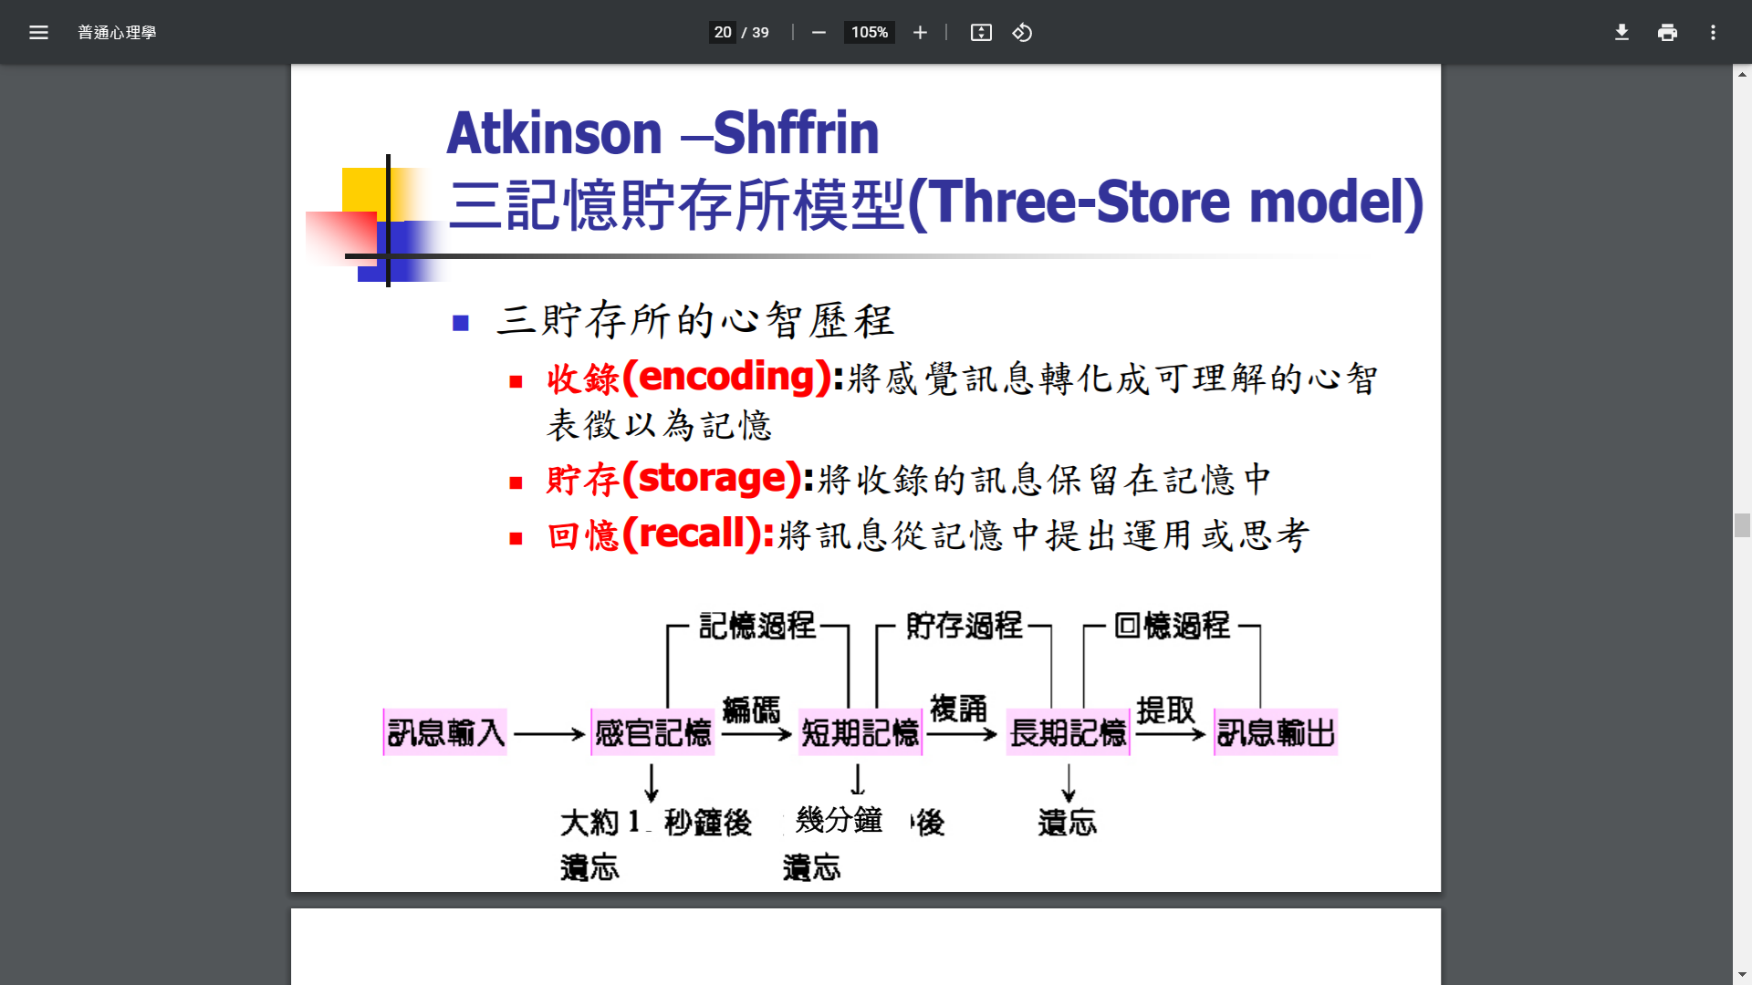

感覺記憶:

1.Ex:影像、回音等，非常短暫(視覺1秒、聽覺4秒)。

2.影像記憶貯存所(iconic store):

(1)訊息以圖像的形式被貯存。

(2)大約可容納9個物件。

(3)受注意力的影響。

(4)影像訊息的處理:

a.被遺忘而消除。

b.轉送到短期記憶貯存所。

短期記憶:

1.停留數秒至1~2分鐘。

2.短期記憶又稱工作記憶，即進行某種運算時需要使用的記憶，運算完畢，就可以「丟棄」或冷藏起來。

3.貯存容量:

Miller’s(1956)神奇的七:短期記憶的儲存量，以七個刺激單位為準，最多不超過九個，最少不低於五個，如果超過七個刺激單位，則不易記憶。

4.短期記憶與組塊(chunk):

Chunk訊息中可以處理或記憶的單位，在記憶時，如果將很多的組塊(例如15個)，縮減為較少的組塊(例如五個)，則有助於短期記憶的儲存。

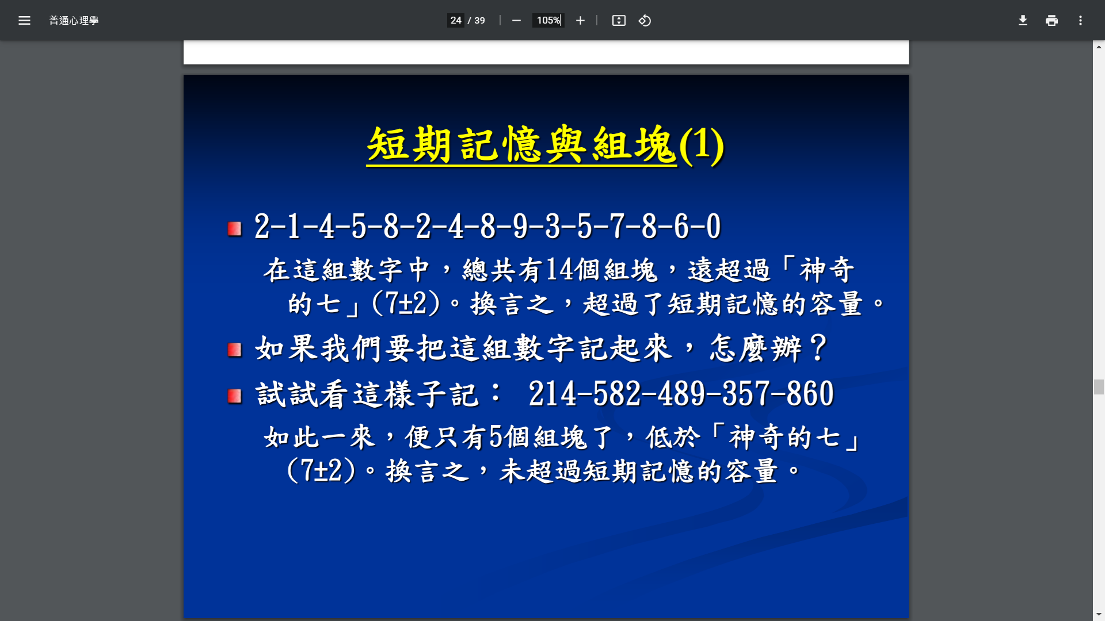

短期記憶的持續時間與儲存:

簡介:短期記憶的持續時間大約20~30秒，如果在下列情況下，可持續時間更長，甚至有較大的機會進入長期記憶:

1.複誦(rehearsal):一次又一次的重複記憶訊息。

2.練習(practice):

(1)精緻性的複誦(elaborative rehearsal)，對訊息進行組織(organization)。

(2)訊息在短期記憶中停留的時間越久，或者受到的干擾越少。

3.分配學習vs密集學習。

長期記憶:

長期記憶形同人類知識的儲藏庫，其內容包羅萬象，容量似乎沒有限制，而訊息在長期記憶的儲存時間似乎是無限的，或者至少是很長的一段時間，因此，長期記憶又稱之為永久記憶。

長期記憶的儲存:

1.程序性記憶(procedural memory):意指個人對具有先後順序之活動的一類記憶，這是屬於”knowing how”的記憶。

2.陳述性記憶(declarative memory):意指個人對事實性資料的記憶，這是屬於”knowing what”的記憶，又可分成兩類:

(1)個人事件記憶(episodic memory):有關個人生活經驗上的記憶。

(2)語意記憶(semantic memory):語意記憶係指個體對周圍世界中一切事物的認識，特別是對代表事物之抽象符號意義的了解(如文字)。

長期記憶的提取:

1.提取線索(retrieval cues):長期記憶的內容，必須透過線索的指引，才能提取至短期記憶中，並加以應用。

可用的訊息

可接觸的訊息:

(1)現有知識與基模。

(2)情緒與意識狀態(Ex:閃光燈記憶)。

(3)環境。

2.長期記憶的扭曲:倘若個人所記憶的訊息，與事實不符，這種現象稱之為記憶的扭曲(memory distortion)。

Ex:法庭中的「引導性問話」與記憶扭曲:

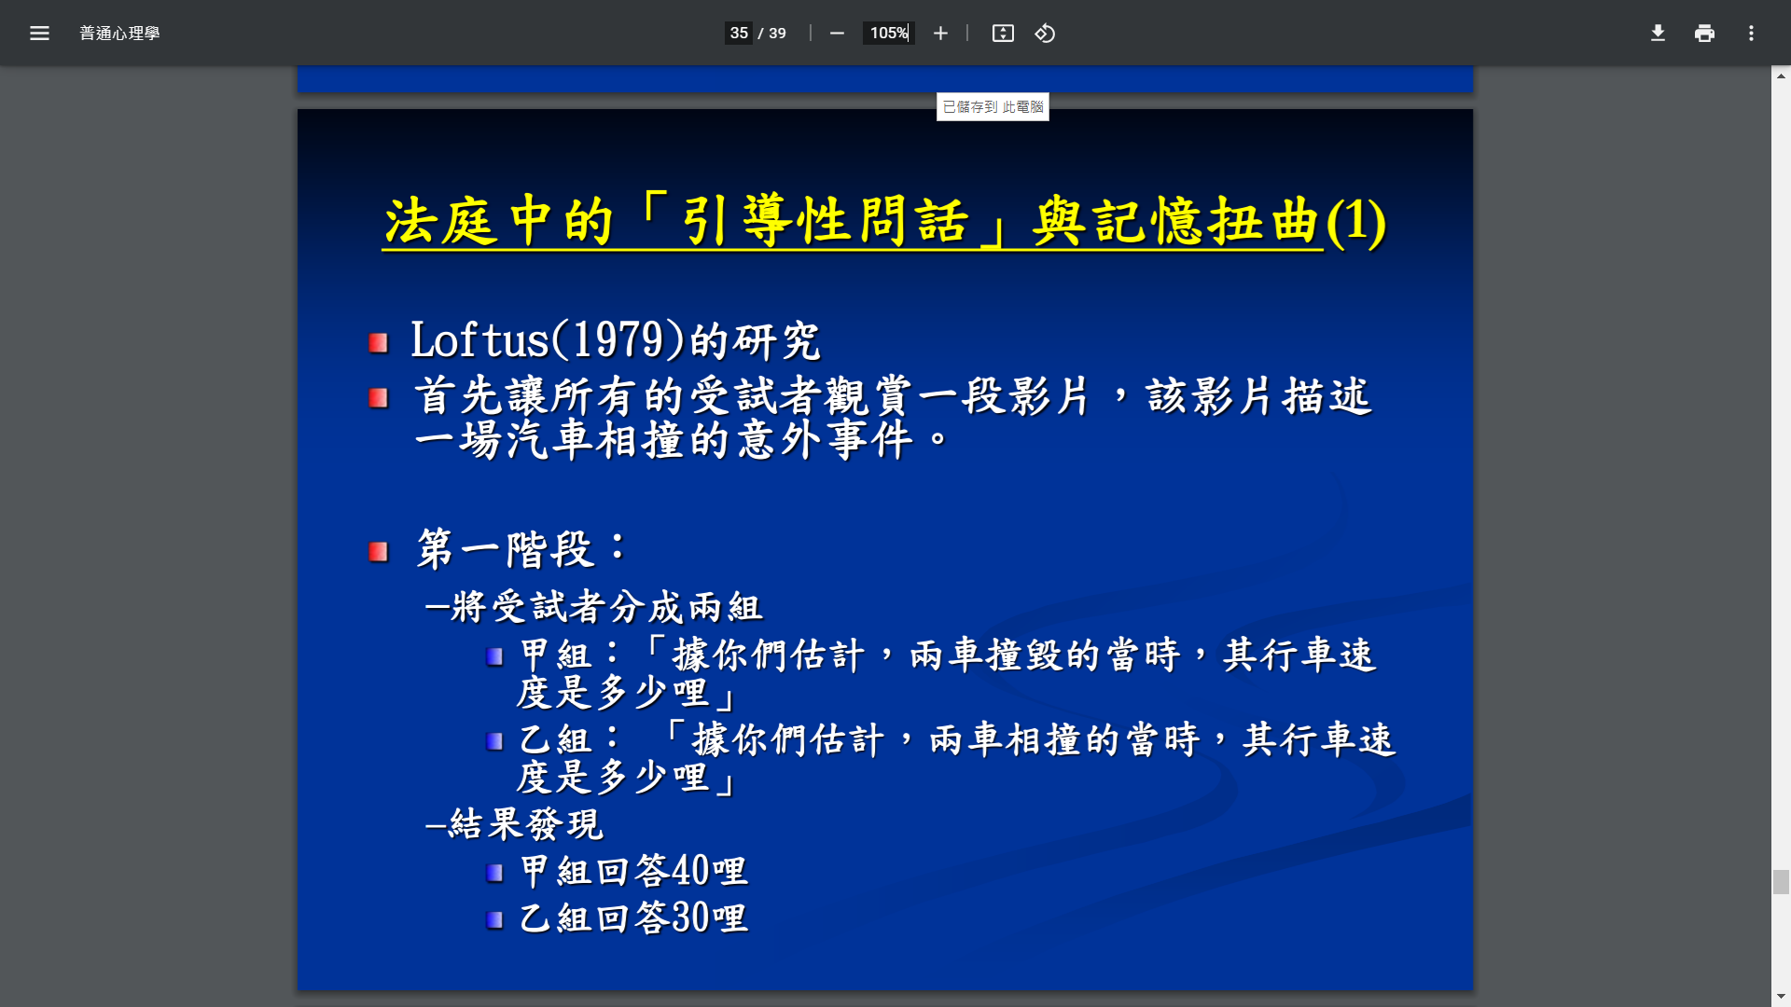

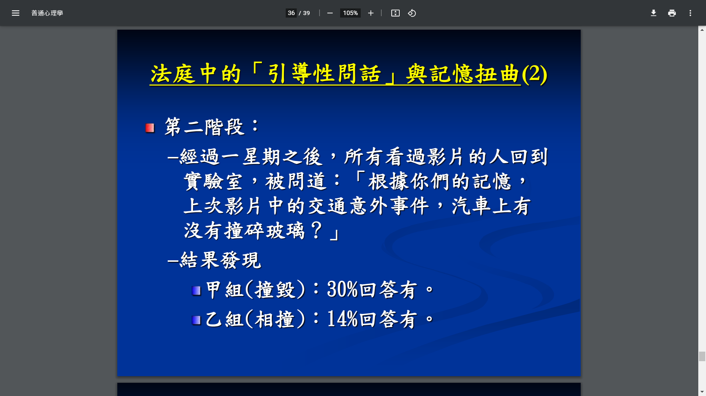

Ex2:購物中心的迷路實驗:

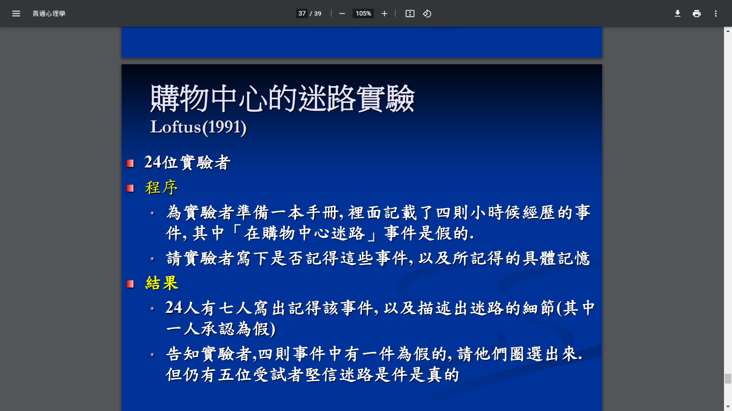

Ex3:引導式問話與記憶扭曲:

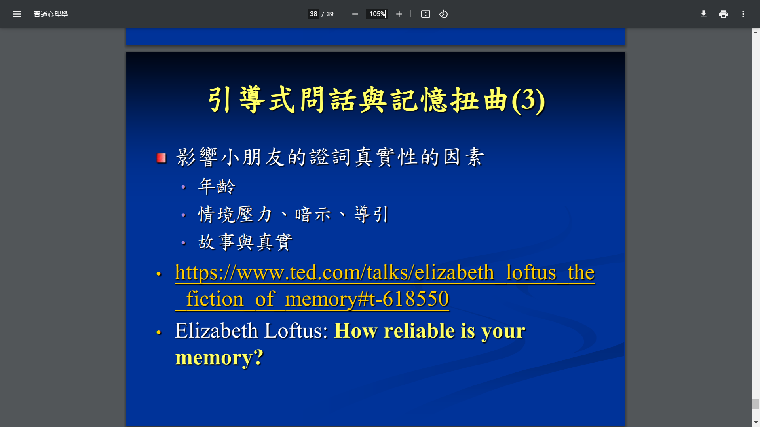

其他記憶的新觀點:

1.工作記憶(working memory)理論:

(1)強調記憶的歷程與運作。

(2)主動綜合組織影像、聲音、文字等訊息，產生新訊息供工作記憶所用。

(3)平行處理(parallel processing)，類似電腦多工系統。

2.處理層次架構(levels-of-processing framework，不同於Three-Store model):

(1)訊息處理的層次，包括物理、聽覺和語意(Craik & Tulving, 1975，物理->聽覺->語意的，層次越深，回憶表現越好)。

(2)回憶的關鍵在於訊息收錄和回憶層次的配合。

(3)多元記憶教材。